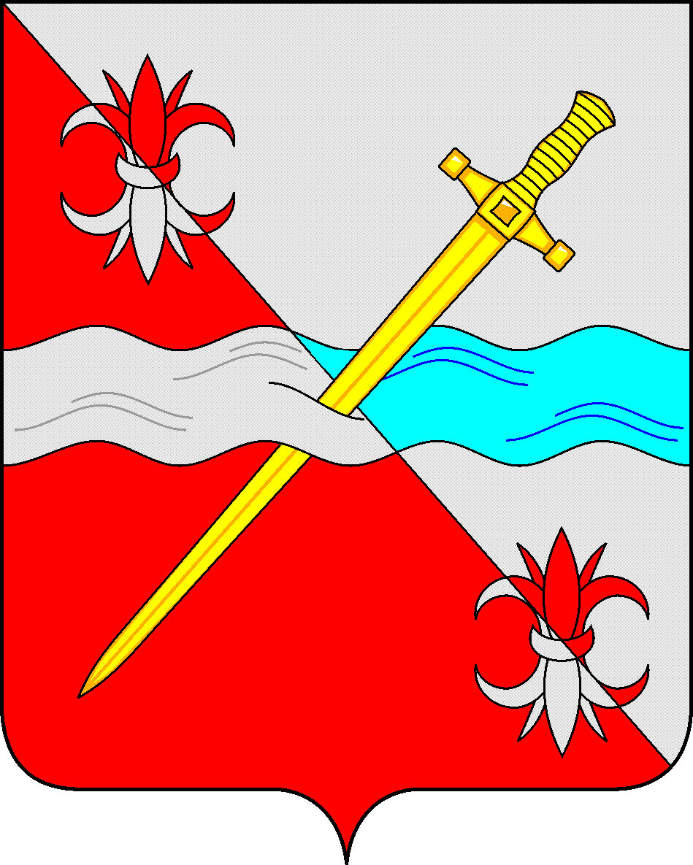

**СОВЕТ**

**депутатов Советского городского округа**

**Ставропольского края**

**РЕШЕНИЕ**

03 июня 2022 г. № 581

г. Зеленокумск

О реорганизации муниципальных унитарных предприятий Советского городского округа Ставропольского края в форме присоединения

Руководствуясь Гражданским [кодексом](consultantplus://offline/ref=F3B4C3E4E245AF33144B190BA13AF3BA5F8429351E2CB518E860026FED60FBECF46ED703F54A92A88037687824o7t8J) Российской Федерации, Федеральным [законом](consultantplus://offline/ref=F3B4C3E4E245AF33144B190BA13AF3BA5F8624341C23B518E860026FED60FBECF46ED703F54A92A88037687824o7t8J) от 14 ноября 2002 г. № 161-ФЗ "О государственных и муниципальных унитарных предприятиях», Уставом Советского городского округа Ставропольского края, Совет депутатов Советского городского округа Ставропольского края

РЕШИЛ:

1. Реорганизовать муниципальное унитарное предприятие Советского городского округа Ставропольского края «Содействие» в форме присоединения к муниципальному унитарному предприятию «Жилищно-коммунальное хозяйство города Зеленокумска».

2. Считать муниципальное унитарное предприятие «Жилищно-коммунальное хозяйство города Зеленокумска» правопреемником всех прав и обязанностей муниципального унитарного предприятия Советского городского округа Ставропольского края «Содействие».

3. Определить муниципальное унитарное предприятие «Жилищно-коммунальное хозяйство города Зеленокумска» уполномоченным на уведомление в письменной форме уполномоченного государственного органа, осуществляющего государственную регистрацию юридических лиц, о начале процедуры реорганизации с указанием формы реорганизации и опубликование в средствах массовой информации, в которых опубликовываются данные о государственной регистрации юридических лиц, уведомления о реорганизации от имени всех участвующих в реорганизации юридических лиц.

Председатель Совета депутатов

Советского городского округа

Ставропольского края В.П.Немов